方案配置说明 上海越都粉碎设备公司 全封闭粉碎压块除尘系统 人民币粉碎压块一体机 货币钱币销毁 钞票粉碎回收方案 系统解决方案
全封闭粉碎压块除尘系统配置说明：

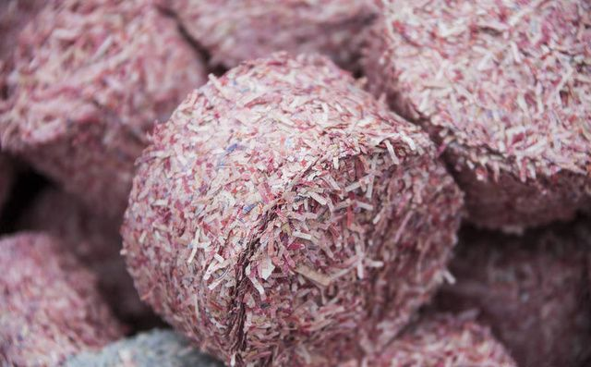

6 | 除尘 | 全密封，避免粉尘泄漏
5 | 压饼切割 | 24吨压力  切饼直径120，长50 | 产能：180-220kg/h
4 | 二次粉碎 | 22kw电机 | 粉碎成：5*5mm（可调3*3mm）
3 | 输送带 | 400宽，3米长 | 全密封，无粉尘泄漏
2 | 一次粉碎 | 2*11kw电机 | 粉碎成：15*50mm
1 | 进料平台 | 692*600*1600mm
编号 | 项 目 | 规 格 | 备 注

关于我们：

保密粉碎效果图
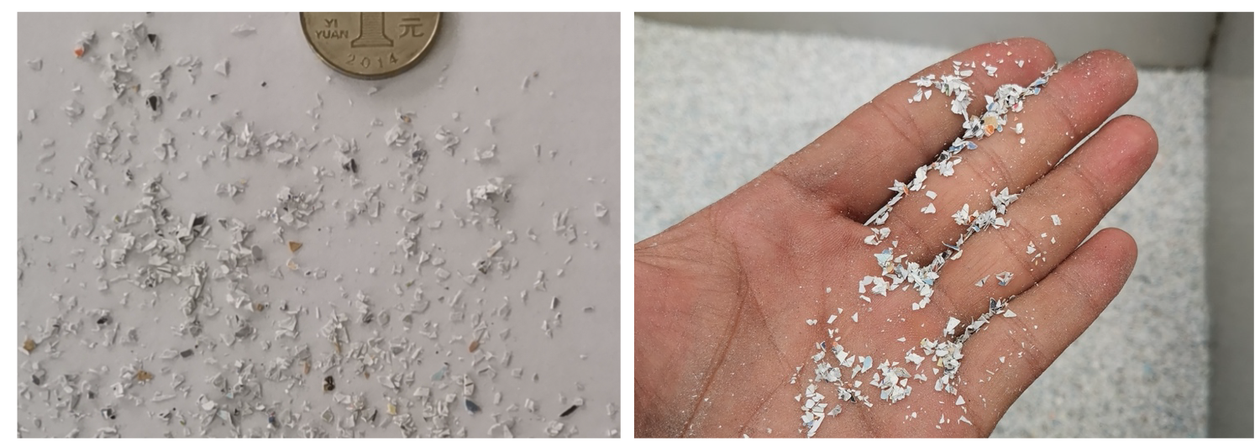
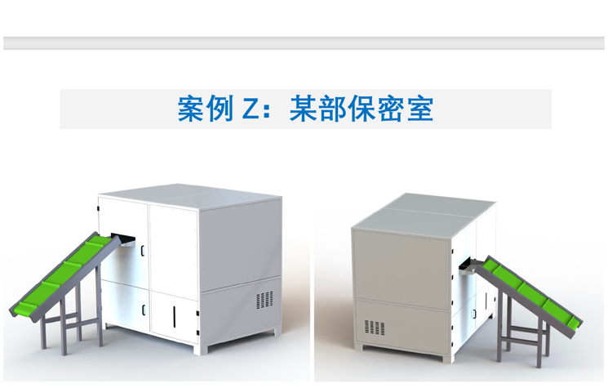 | 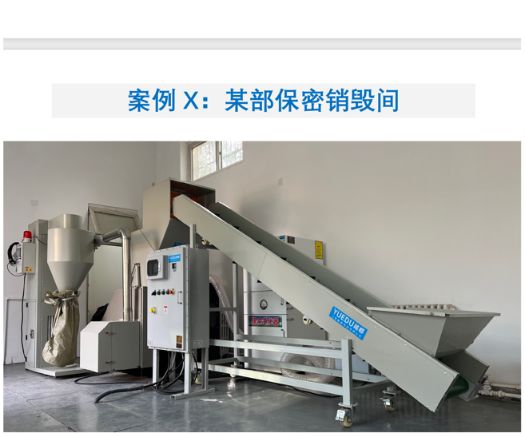
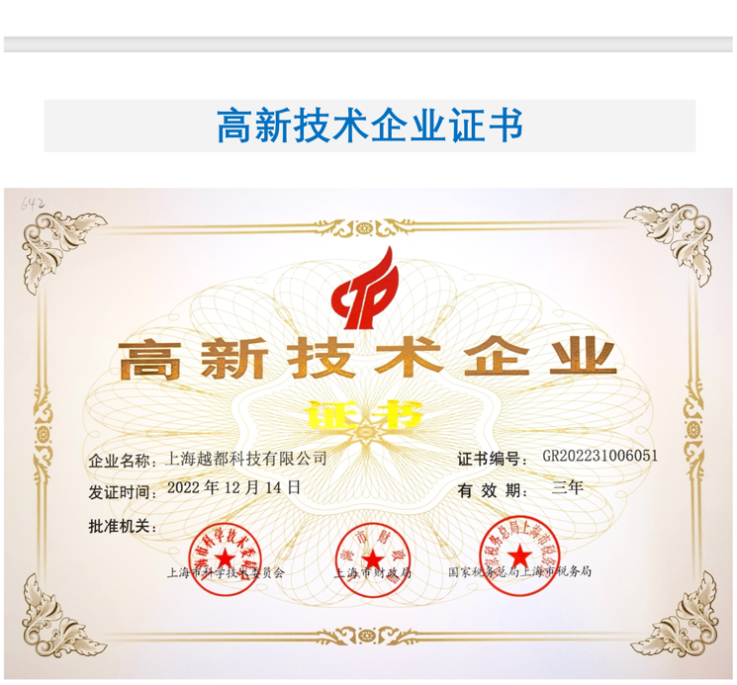 | 